Отчёт о выполнении. Индивидуальный проект. Этап 2

Простейший вариант

Диана Садова Алексеевна

Содержание

# 1 Цель работы

Выполнить работу по теме “Индивидуальный проект. Этап 3”

# 2 Задание

Добавить к сайту достижения.

1)Список достижений.  
  
 1)Добавить информацию о навыках (Skills).  
 2)Добавить информацию об опыте (Experience).  
 3)Добавить информацию о достижениях (Accomplishments).  
   
2)Сделать пост по прошедшей неделе.  
  
3)Добавить пост на тему по выбору:   
  
 Легковесные языки разметки.  
 Языки разметки. LaTeX.  
 Язык разметки Markdown.

# 3 Выполнение лабораторной работы

Переходим в папку blog/content где и продолжим нашу работу.

Для выполнения первого пункта работы, мы добавим информацию о навыках (Skills)(рис. 1).

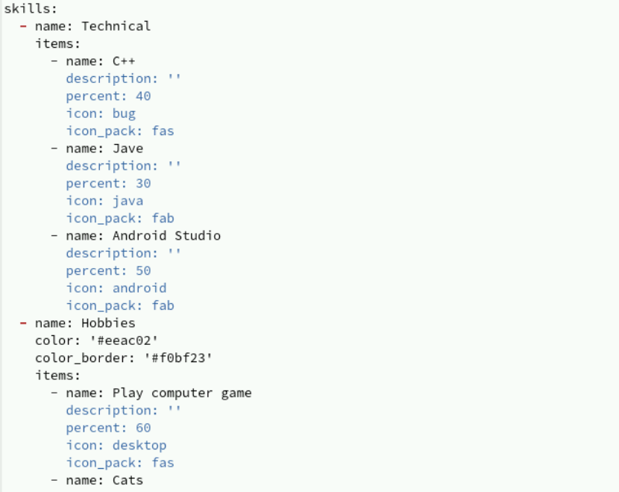

Рис. 1: Добавляем информацию

Проверяем как это выглядит на сайте запустив hugo server (рис. 2),(рис. 3).

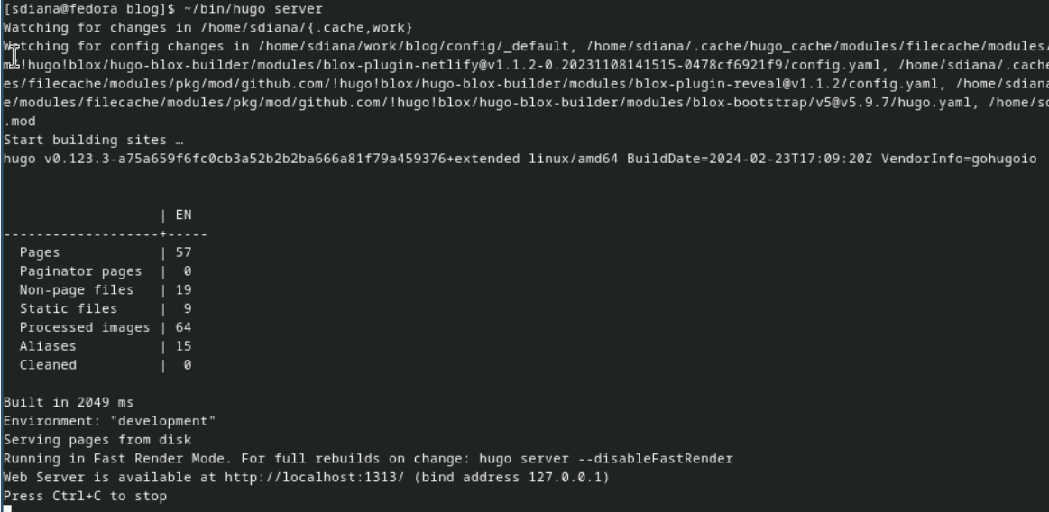

Рис. 2: Запустили hugo server

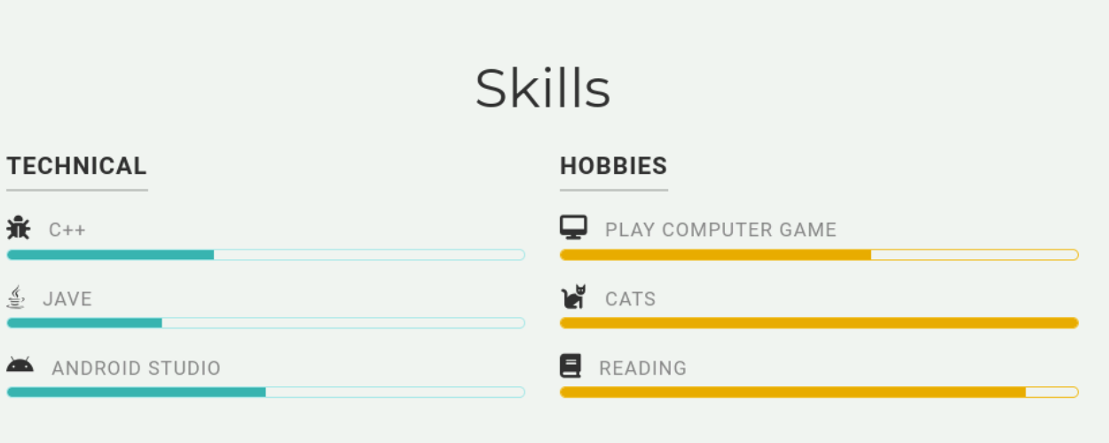

Рис. 3: Сайт

Далле мы добавим информацию об опыте (Experience)(рис. 4).

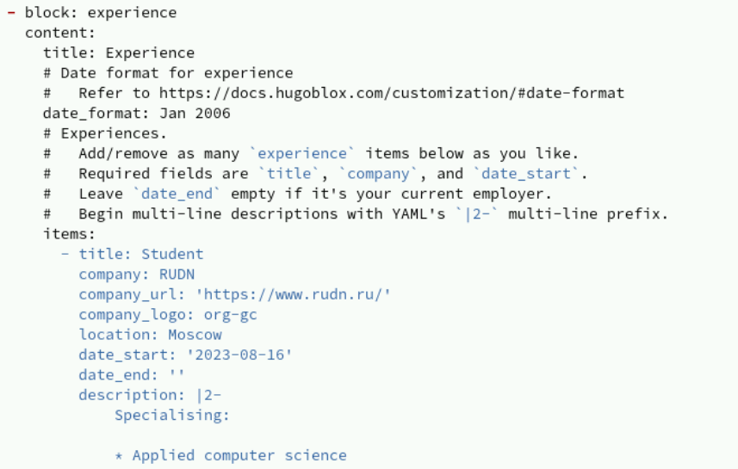

Рис. 4: Добавляем информацию

Проверяем как это выглядит на сайте(рис. 5).

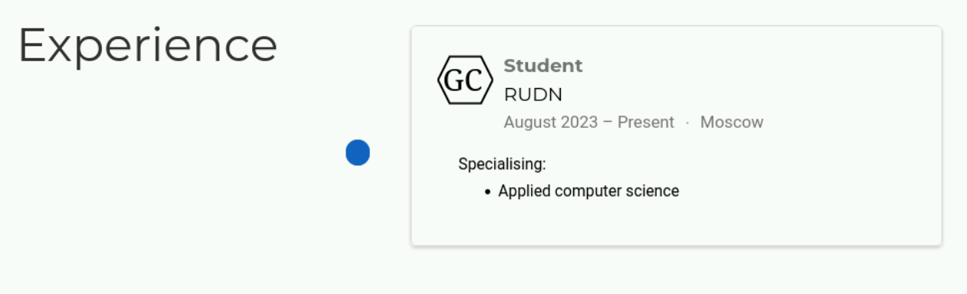

Рис. 5: Сайт

Следом мы добавим информацию о достижениях (Accomplishments)(рис. 6).

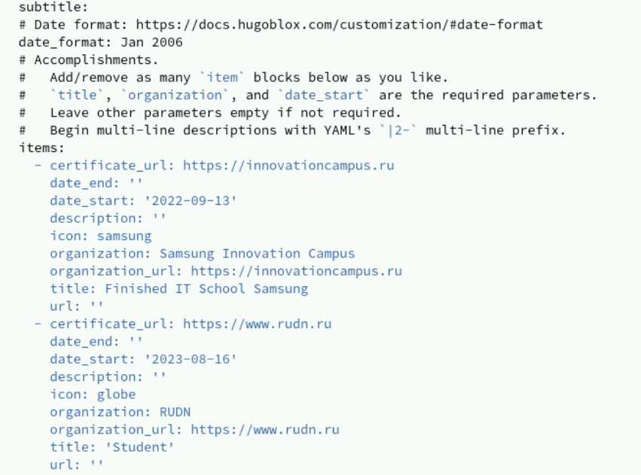

Рис. 6: Добавляем информацию

Проверяем как это выглядит на сайте (рис. 7).

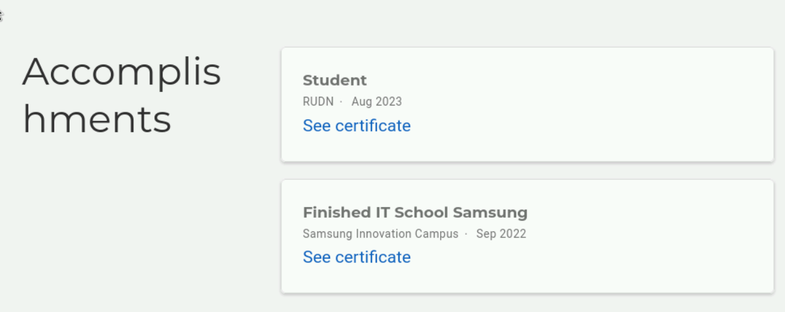

Рис. 7: Сайт

Вторым пунктом индивидуального проекта идет создать пост по прошедшей неделе (рис. 8),(рис. 9).

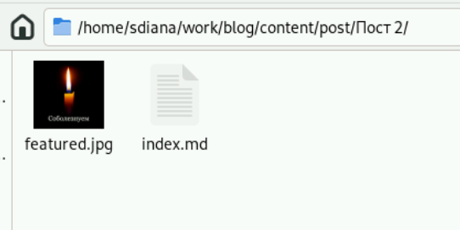

Рис. 8: Папка с постом

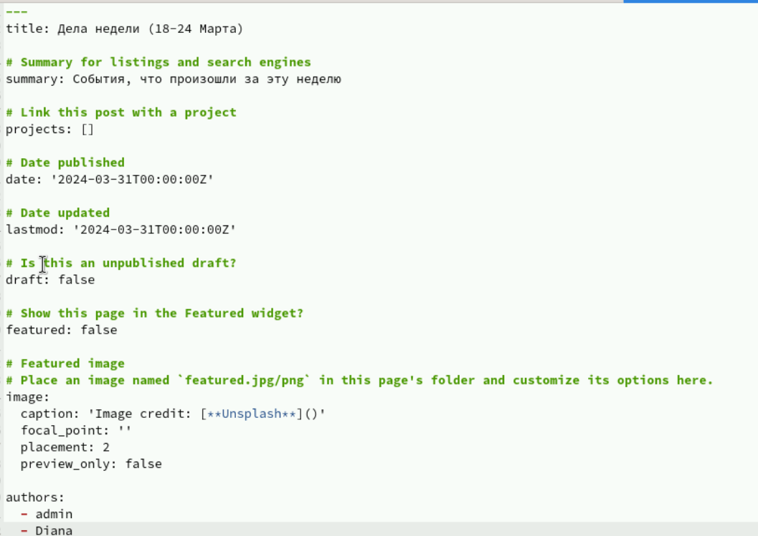

Рис. 9: Текст поста

Проверяем как это выглядит на нашем сайте (рис. 10),(рис. 11).



Рис. 10: Как пост выглядит на главной странице



Рис. 11: Сам пост

Заключительным пунктом индивидуального проекта идет создание поста на выбранную тему. Моя тема была “Язык разметки Markdown.” (рис. 12),(рис. 13).

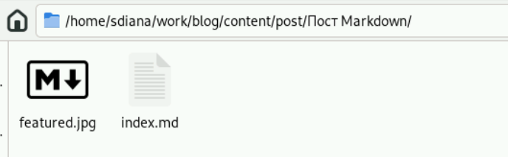

Рис. 12: Папка с постом

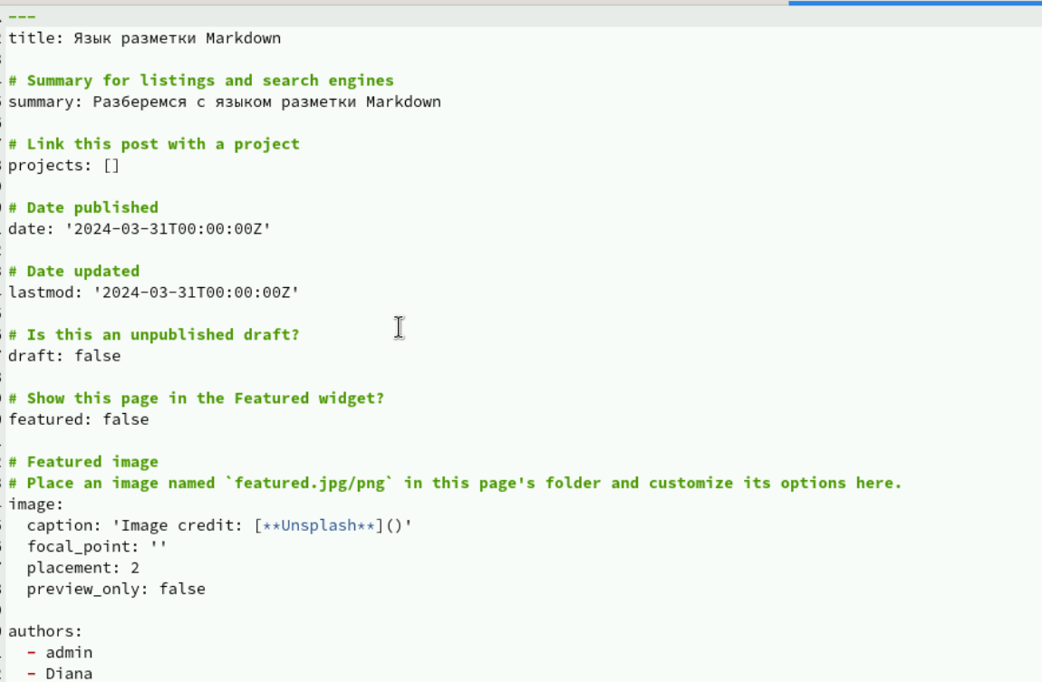

Рис. 13: Текст поста

Проверяем как это выглядит на сайте (рис. 14),(рис. 15).

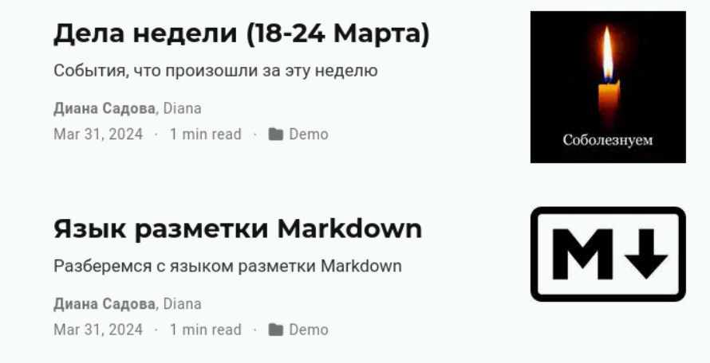

Рис. 14: Как пост выглядит на главной странице

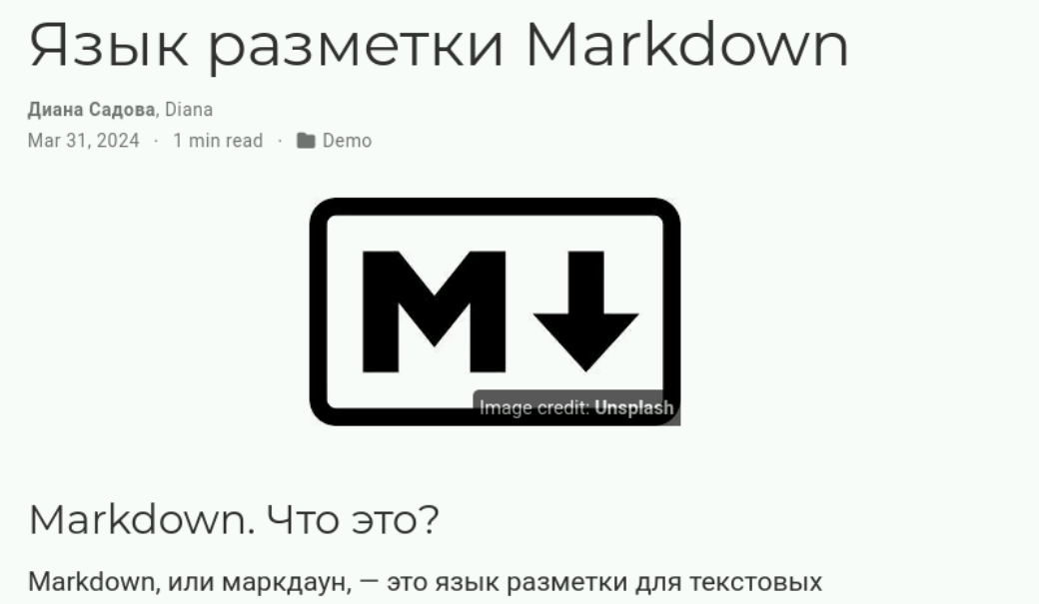

Рис. 15: Сам пост

Чтобы переместить всю созданную нами информацию на наш личный сайт (рис. 16)

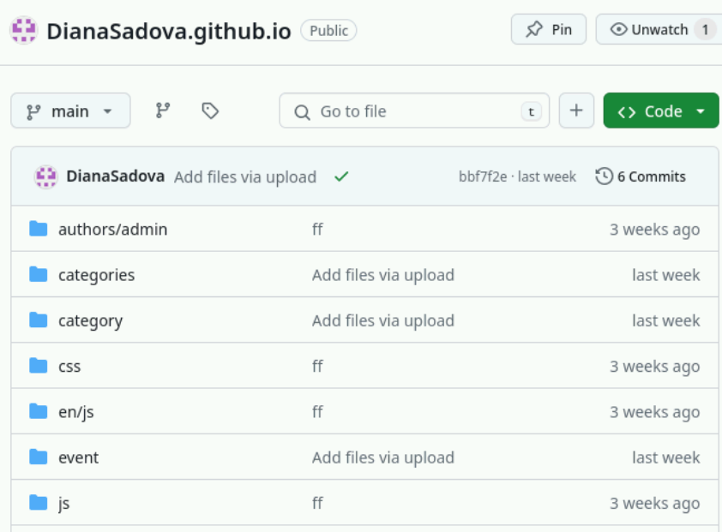

Рис. 16: Загружаем на репридиторий личного сайта

Переходим в репридиторий личного сайта для проверки, что все установилось усаапешно и далле переходим на сам сайт (рис. 17),(рис. 18),(рис. 19),(рис. 20)

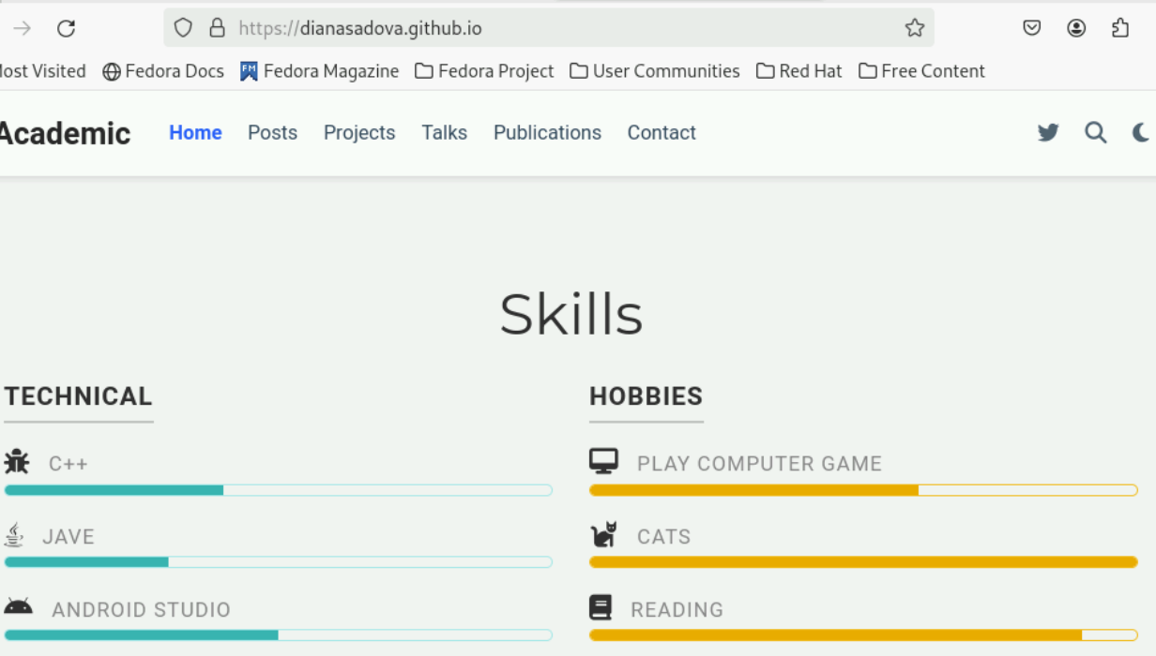

Рис. 17: Skills

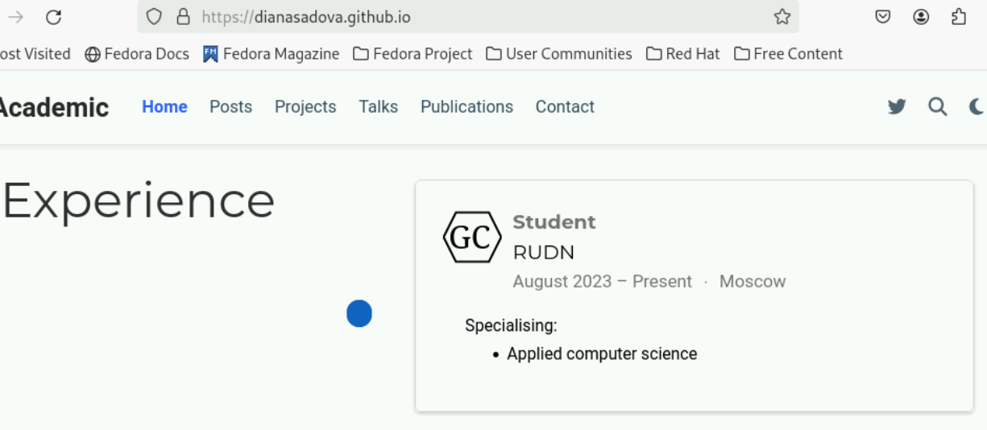

Рис. 18: Experience

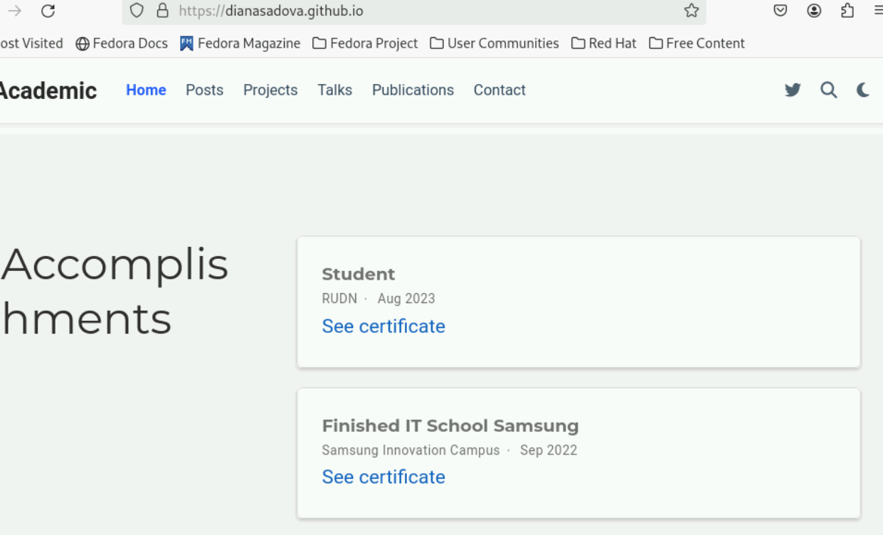

Рис. 19: Accomplishments

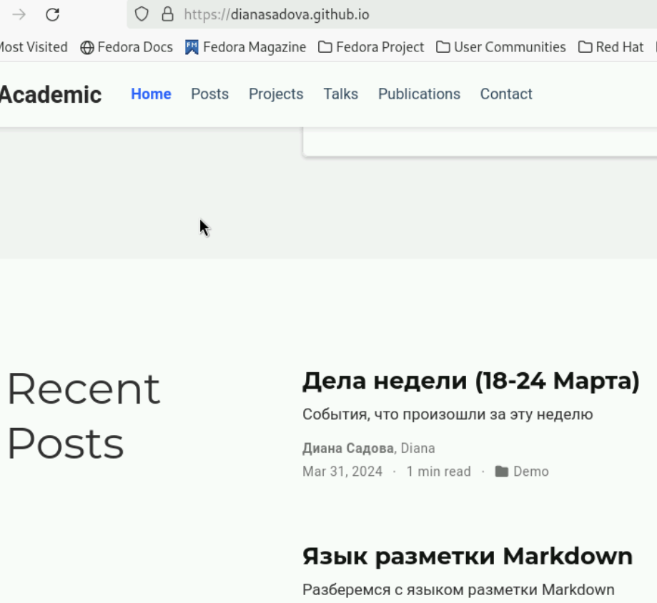

Рис. 20: Посты

# 4 Выводы

Выполнили работу по теме “Индивидуальный проект. Этап 3”. Узнали как работать с информацией на сайте.

# Список литературы